教师节活动方案
- 活动主题
感恩教师节
二、活动目的与意义
九月金秋，空气中弥漫着感之师恩的情绪。“尊师重教”是永远的美德。过去的，现在的，将来的，所有的教师都应该受到崇敬与祝福。中高后勤开大服务中心为了让老师们愉快、充实地度过这个教师节，在九月十日教师节到来之际，以“感恩教师节”为主题，开大服务中心计划在教师节当天开展送鲜花活动，老师培养了新一代园丁，为此感谢老师的辛勤工作，表达对老师的敬爱之情，让老师感受到职业的光荣与幸福。
三、活动时间
2023年9月8日9点-11点(星期五)
- 活动地点
图书馆内庭院
五、活动内容
由开大服务中心订购200份鲜花（费用：0.5元/枝*2000枝=1000元，卡片自制，布置桌台一张）开大服务中心服务中心定制贺卡并在图书馆内庭院对教师进行发放（仅限教师），先到先得，发完为止。
六、活动规划及说明
(一)活动形式
鲜花、贺卡、由开大服务中心服务中心的图书馆内庭院对学校教师进行发放，并送上“祝您节日快乐”问候语。
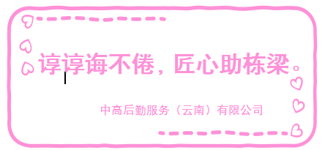
七、活动目标
(一)通过教师节送鲜花活动，提升用户对开大服务中心关注度。
(二)通过教师节活动，提升中高后勤服务（云南）有限公司的影响力，提高客户满意度。

中高后勤服务（云南）有限公司
2023年8月25日

